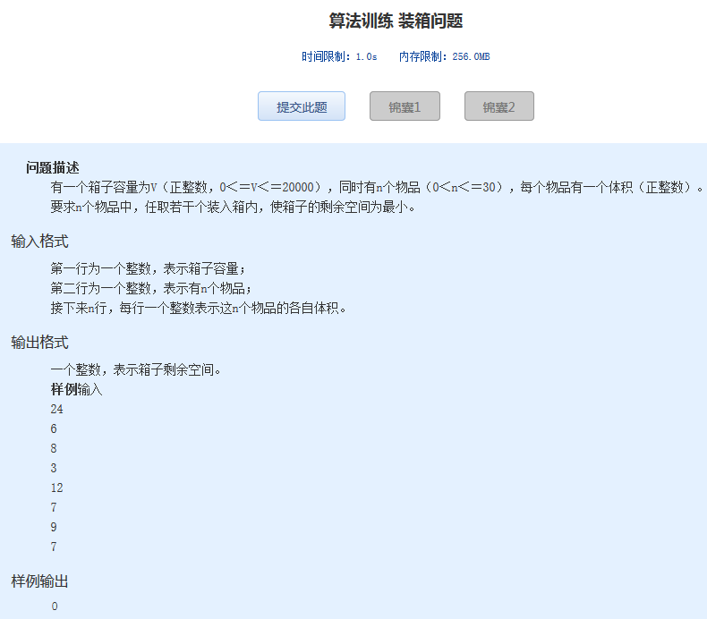算法训练 装箱问题
时间限制：1.0s 内存限制：256.0MB

问题描述
有一个箱子容量为V（正整数，0＜＝V＜＝20000），同时有n个物品（0＜n＜＝30），每个物品有一个体积（正整数）。
要求n个物品中，任取若干个装入箱内，使箱子的剩余空间为最小。
输入格式
第一行为一个整数，表示箱子容量；
第二行为一个整数，表示有n个物品；
接下来n行，每行一个整数表示这n个物品的各自体积。
输出格式
一个整数，表示箱子剩余空间。
样例输入
24
6
8
3
12
7
9
7
样例输出
0

